ФОТО | Школа, класс, название волонтёрского отряда, кол-во участников, место деятельности, ФИО кому помогали | Краткое описание деятельности (что сделали, когда – дата)
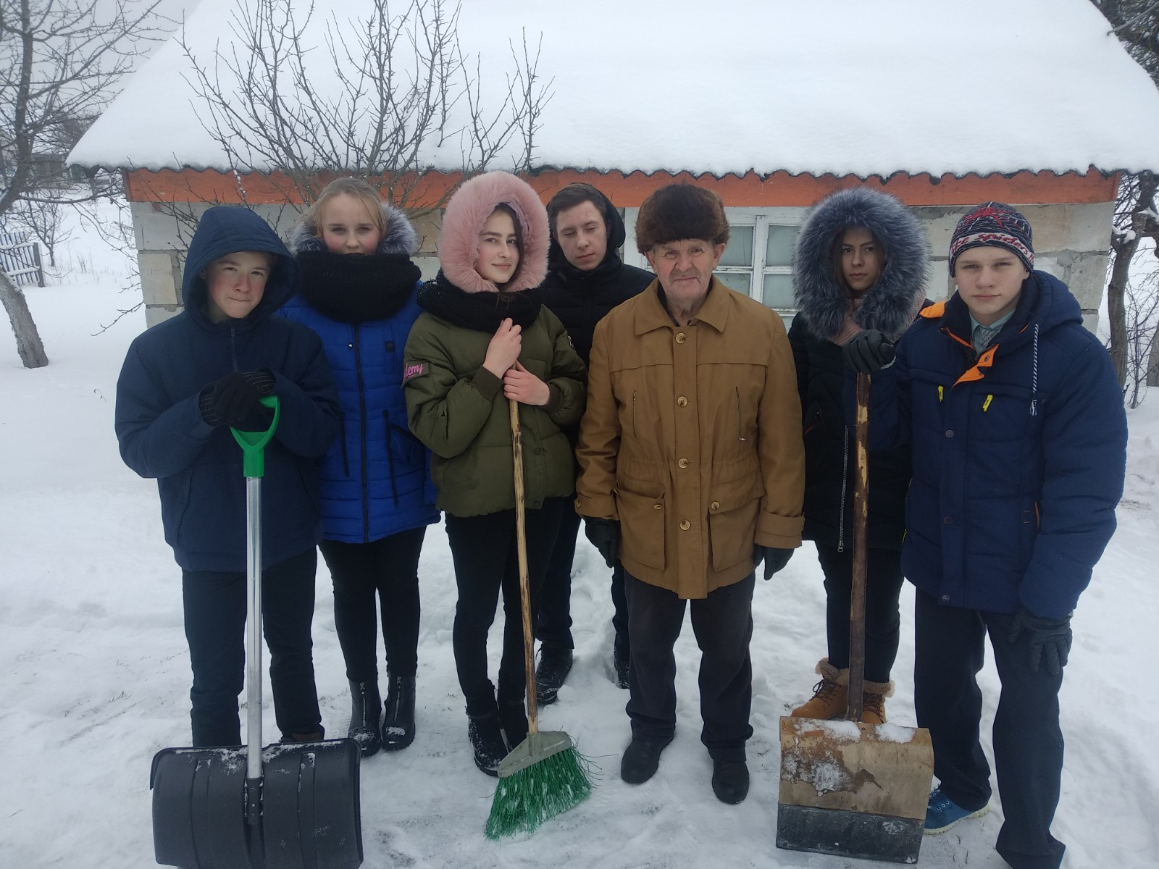 | Цуденишский ясли-сад-средняя школа,  9 класс  Отряд «Милосердие»  6 участников  д.Цуденишки  Забельский Стефан Брониславович  26.01.2019 | Уборка снега во дворе
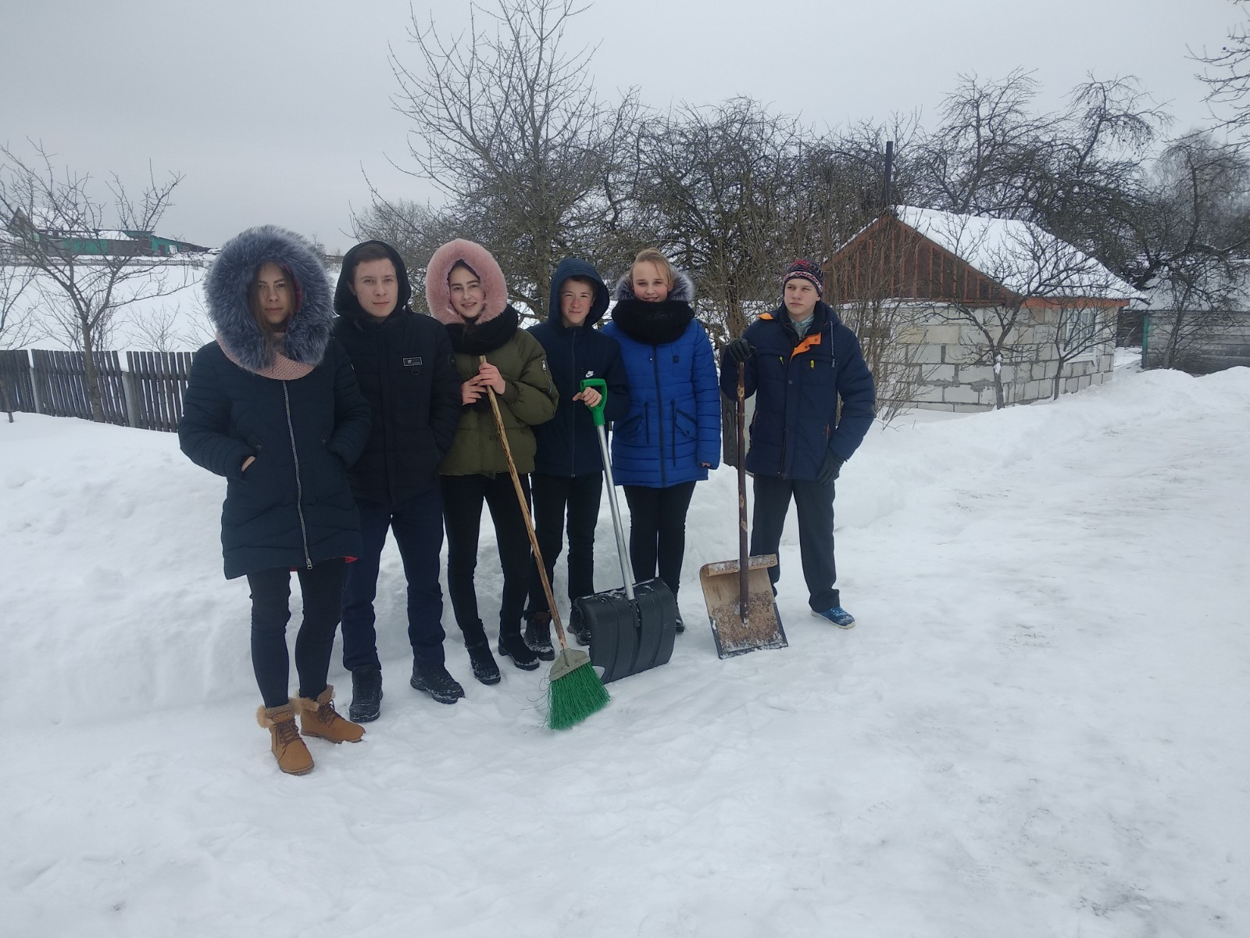 |  | Уборка придомовой территории
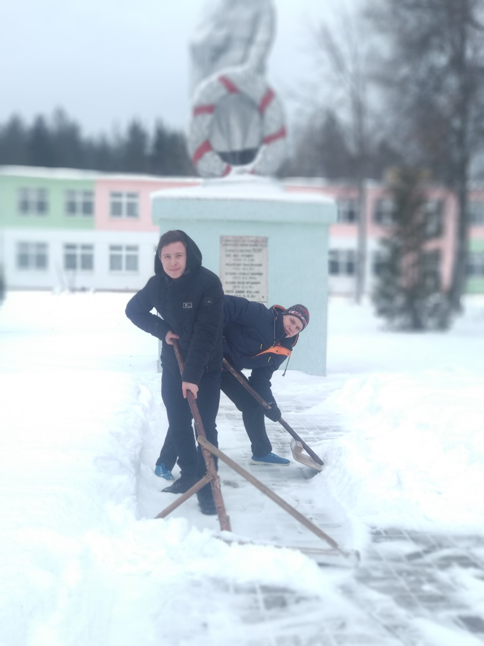 | Цуденишский ясли-сад-средняя школа,  9 класс  Отряд «Милосердие»  6 участников  д.Цуденишки  26.01.2019 | Уборка снега возле памятника погибшим воинам
